*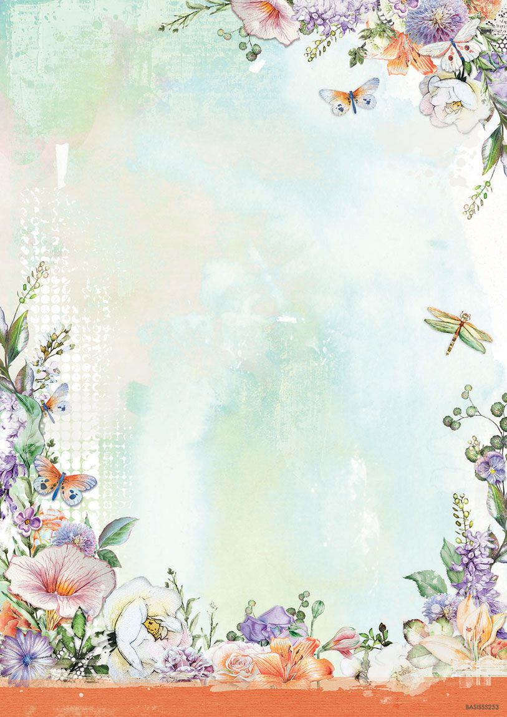 Вам было скучно дома в субботу?*

* *Вы не знали, куда использовать своё свободное время?*
* *Вы не сделали ничего полезного?*

***Берите пример с нас!***

*22.04.2023 г*

**Конкурсная программа «Праздник игры и игрушек»**

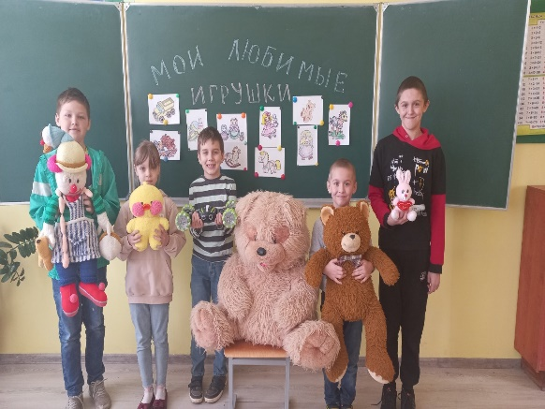

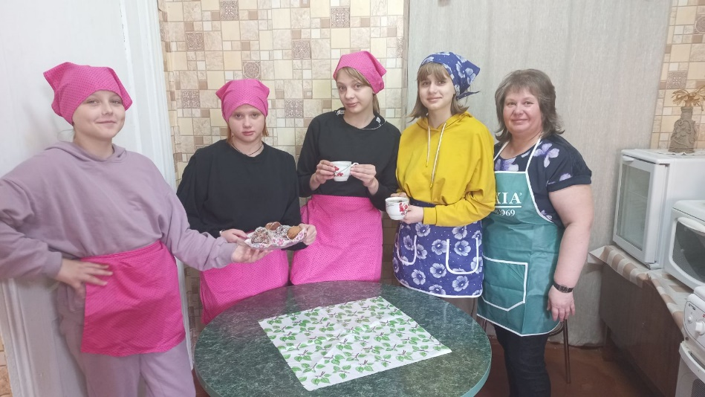**Час информации «Кулинарные шедевры»**

